关于举办2026年河北传媒学院教职工运动会的通知

各分工会：
为丰富教职工的业余生活，鼓励教职工积极开展体育锻炼，根据2026年度校工会工作计划和学校体育运动委员会《河北传媒学院2026年田径运动会竞赛规程》，经研究暂定于2026年5月14日（周四）、5月15日（周五），将在兴安校区田径场召开河北传媒学院2026年教职工运动会。
现将有关参赛事项通知如下，请各分工会做好报名和组织工作。
一、参赛人员及分组
1.参加比赛的运动员，须是我校在岗教职工；
2.报名运动员需身体健康，身体条件满足比赛需求；
3.男女均按年龄分为青年组和壮年组，45岁以下（青年组）和45岁及以上（壮年组）；
4.参加竞技类比赛的教职工需参保人身意外保险，各单位将报名运动员身份信息同步报至校工会，由学校体育运动委员会统一购买保险。报名后，无特殊情况不允许缺席。
二、项目设置
本次比赛设竞技类比赛项目和趣味类比赛项目。
（一）竞技类比赛项目
1.男、女100米；
2.男、女跳远；
3.男、女铅球；
4.男女混合4*100接力。
每位参赛选手可任选报其中1-2个参赛项目，接力不计。
（二）趣味类比赛项目
1.个人项目：
（1）抱球跑（青年组、壮年组）；
（2）定点投篮（男子组、女子组）；
（3）颠球跑（青年组、壮年组）；
（4）自行车30米慢骑赛（男子组、女子组）。
个人项目可任选报其中1-2个项目报名，其中定点投篮、自行车30米慢骑赛分男子组和女子组，不分年龄。
2.团队项目：
（1）翻山越岭；
（2）管道传球；
（3）鼓上颠球（同心鼓）。
团队项目各二级学院限报1队，行政处室可报1-2队，每队限报8名运动员。详细规则请看附件1。
三、奖项设置
青、壮年组，男、女组分开计算比赛成绩。依据报名参赛总人数，报名者发纪念奖，其它分设一、二、三等奖。
四、报名参赛方法
请报名参赛的教职工，根据自身身体情况选择1-2个参赛项目，到所在分工会报名，项目选报后不得更改。各机关（处室）、学院为单位组队，负责将教工电子版、领导签字纸质版报名表（附件2、附件3、附件4)于2026年4月17日前上交兴安校区行政楼二楼201校工会办公室张世栩。
五、比赛项目规则
按艺术体育学院制定规则执行。
六、注意事项
1.运动员做好赛前热身活动，防止运动受伤，注意安全。
2.运动员需穿运动衣、运动鞋上场比赛，不得佩戴手表、首饰等尖锐物品，以免在运动中造成自身或他人伤害。
3.如发生扭伤、摔伤等突发状况，请立即停止比赛，并联系现场医务人员或工作人员处理。
七、其它未尽事宜另行通知
本通知解释权归学校体育运动委员会、校工会。
附件1：2026运动会趣味类比赛项目规则
附件2：2026校运动会教工竞技类比赛项目报名表
附件3：2026校运动会教工趣味类比赛个人项目报名表
附件4：2026校运动会教工趣味类比赛团队项目报名表

学校体育运动委员会
校工会
2026年4月14日
附件1：
个人项目
一、抱球跑
项目介绍：队员抱两个篮球在最短的时间内，跑到30米的终点，按时间记录名次。规则如下：
1.双手或单手抱篮球站立式起跑；
2.跑动中篮球掉地，则视为违规，成绩取消。
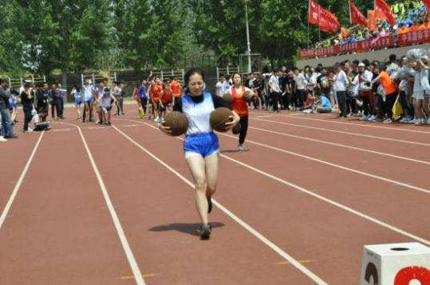
二、定点投篮
项目介绍：不计时，在指定点位进行篮球投篮，按命中个数计分。规则如下：
1.比赛中，一人五次投篮机会；
2.从不同站位、角度（具体听现场裁判指挥）进行投球，按投篮命中个数从高到低排名）。

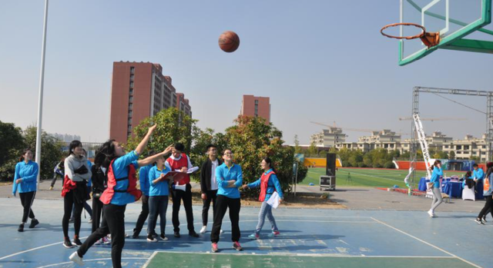

- 颠球跑
项目介绍：队员手持乒乓球拍，颠乒乓球，向前跑动到15米终点，绕过障碍物转头回到起点，视为比赛结束。按时间记录名次。规则如下：
1.比赛中，应颠起乒乓球跑动，持球跑动，视为违规，成绩取消；活动中乒乓球掉地，回到掉球点重新启动，掉一次成绩加上0.5秒；
2.在自己跑道内跑动，串道一次，成绩加上0.5秒。

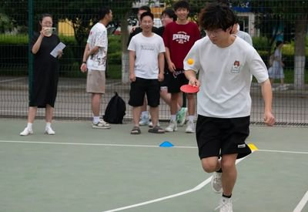

四、自行车30米慢骑赛
项目介绍：比赛距离为30米，骑行过程中串道、任一脚落地即为失败，以前轮压线为比赛结束，骑行时间长者获胜。规则如下：
1.比赛在30米长、一条跑道宽的长方形内进行，比赛成绩以骑完全程时间长为胜；
2.比赛使用的自行车由学校提供；
3.当裁判发出比赛信息，参赛者开始骑行，裁判员以自行车前轮压起点线开始计时，当自行车前轮压到终点线结束计时；
4.比赛过程中车子只能前进，不能后退或者转圈，如有则判失误，不计成绩；
5.参赛选手在比赛中，身体任何部位不得触及地面，车的前轮和后轮不得触及左右两次的跑道线，违者判失误，不计成绩。

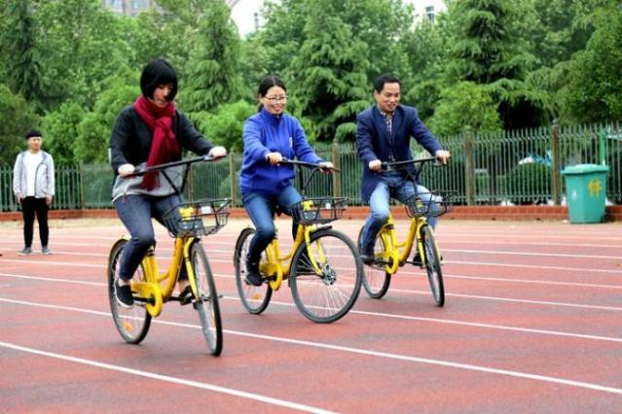

团队项目
一、翻山越岭
项目介绍：在最短的时间内，全体队员手拉手连在一起，闯关队员采用先跨过再钻过队友手臂的方式，从队头到队尾。（参与人数8人）规则如下：
1.所有人手拉手面向一个方向；
2.手拉手不能松开，直到比赛结束；（闯关队员闯关时，先松手，闯完关后立即拉上手，才能走下一个闯关队员）
3.闯关过程中注意安全，裁判员叫停时必须停止。

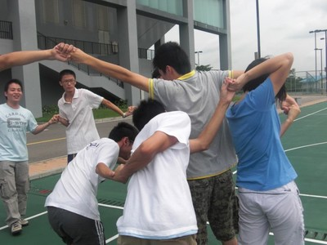

二、管道传球
项目介绍：在最短的时间内，全体队员按照规则将两个高尔夫球依此运到目标区域里，先完成的队伍获胜（参与人数8人）。规则如下：
1.每一位队员手里只能拿一个pvc管道，不可以一人拿多个管道；
2.高尔夫球必须以接力的方式传递，不可以用管道端着球跑动；
3.高尔夫球在管道中只能向终点方向滚动，不可以逆向滚动；
4球在向前滚动时，不可以用任何物体将球拦住，比如手指，导致球的滚动暂停；
5.球在向前滚动时如果跑出管道掉到地面上，请重新开始；
6.终点的小圆罐子位置不可移动，队员不可以因为方向偏移，去移动罐子的位置；
7.以上违反任意一项就必须回到起点重新再来。
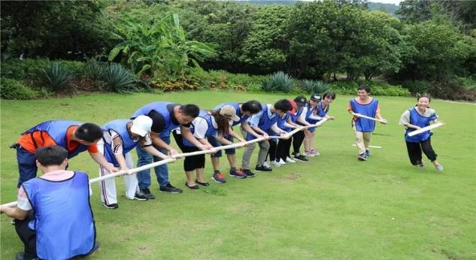

三、鼓上颠球（同心鼓）
项目介绍：在最短的时间内，全体队员按照规则将排球颠起来，完成次数多的队伍获胜（参与人数8人）。规则如下：
1.要求所有队员在保证安全的情况下，尽可能地创造更多的颠球纪录；
2.每人牵拉一根或两根鼓上的扁带绳子将鼓支撑起来；
3.颠球时队员必须握住绳头30cm以内的地方，如若鼓绳头有把手则只能握住把手；
4.颠球开始后鼓不得落地；
5.把排球放在鼓面上，在参与者的通力协作下，使鼓有节奏地平稳地让排球连续地颠起，排球颠起的高度不低于鼓面30cm(排球的底侧与鼓面中间的距离)，在击鼓颠球游戏规定的时间内，依球颠起的排球总数量给予各队排名(只统计在鼓面颠起的)；
6.击鼓颠球游戏过程中排球不得落到鼓面以外的其他地方，比如落到扁带绳子上，地上等；
7.颠球过程中注意安全，裁判员叫停时必须停止。
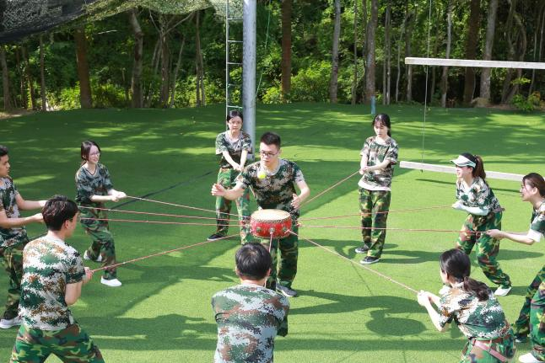

附件2
2026校运动会教工竞技类比赛项目报名表
项 目 | 部门名称：
项 目 | 男子青年组 | 男子壮年组 | 女子青年组 | 女子壮年组
100米跑
跳远
铅球
4*100米接力

附件3
2026校运动会教工趣味类比赛个人项目报名表
项 目 | 部门名称：
项 目 | 男子青年组 | 男子壮年组 | 女子青年组 | 女子壮年组
抱球跑
定点投篮
颠球跑
自行车30米慢骑赛

附件4
2026校运动会教工趣味类比赛团队项目报名表

项 目 | 部门名称：
翻山越岭
管道传球
鼓上颠球（同心鼓）

